|  |  |  |  |
| --- | --- | --- | --- |
| 大三島小学校 | あしあと | 第3５号 |  |
| 校長だより | 令和７年１月2７日発行 |

＜「しい」をしましょう。＞

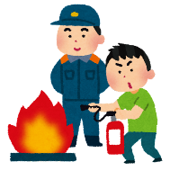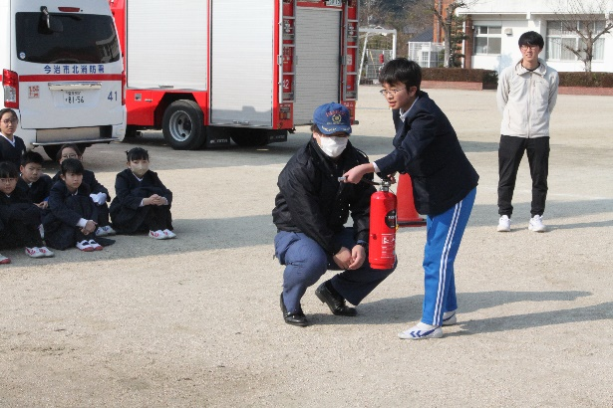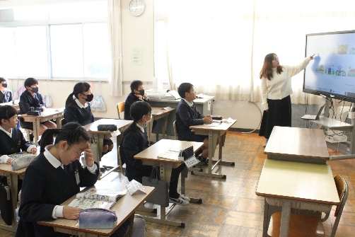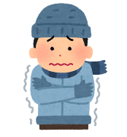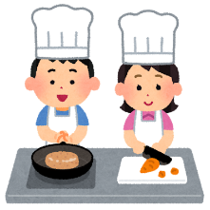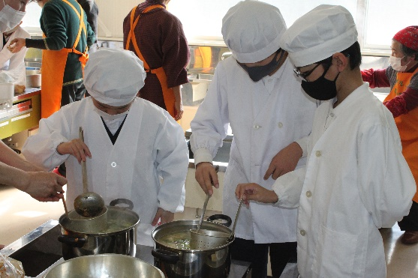のはですね。もともとは「をける」というがありました。になる「」のもそのつです。１がまるのに、をい、をきれようとするいがめられたです。はによってずれることがあり、はです。

のは、でがきたのと、のいをしました。さんが、にてくださいました。がいて、

がこりやすいです。のい

にはをけましょう。

５がで、おもぶりごやせんざんきなどのりをえていただきました。は、それぞれのでれるをった、の

です。ぜひ、りをえて、けいでほ

しいといます。

５がのと、のいろいろなにくためのを、でできるようしました。さんも、になることがきっとありますよ。も、あるで、のからをかれて、った

ことがかあります。

「もいね」「うん、いね」がのわりになっているようです。かにをぎ、ののこのは、１でいとわれます。ついついをくしたり、をすくめたりしていませんか？いでも、みになるとにけしていくがいのは、とてもいいことだといます。をかすと、がつきます。がまってけがが

り、のにもなります。やにけないなづくりに

つながります。よりも、がからとまりますね。